 | ООО УК «СИБТЕНЗОПРИБОР»
 | 650070, Кемеровская область, г. Кемерово,
 | пер. Щегловский, д. 1, офис 4
 | ИНН 4205274144, КПП 420501001, ОГРН 1134205022093,
 | Расч./счет 40702810726000000671 КЕМЕРОВСКОЕ ОТДЕЛЕНИЕ N 8615
 | ПАО СБЕРБАНК РОССИИ Г. КЕМЕРОВО
 | Кор./счет 30101810200000000612, БИК 043207612
 | Тел. приемной: 8 (384-2) 77-75-35; Факс: 8 (384-54) 4-77-22
 | www.sibtenzo.com

ДАТЧИКИ ТЕНЗОРЕЗИСТОРНЫЕ ВЕСОИЗМЕРИТЕЛЬНЫЕ «S-ОБРАЗНОГО ТИПА»
МОДЕЛЬ 4508

РУКОВОДСТВО ПО ЭКСПЛУАТАЦИИ
АЖЕ 5.178.045 РЭ

ВВЕДЕНИЕ

Настоящее Руководство по эксплуатации (далее – РЭ) датчиков тензорезисторных весоизмерительных «S-образного типа» модели 4508 (далее – датчики) предназначено для ознакомления с правилами эксплуатации и содержит сведения о технических данных, составе и принципе работы датчиков.
Датчики выпускаются по ГОСТ 8.631 и Техническим условиям ТУ 4273-020-16695547-2015.
Специальной подготовки обслуживающего персонала для эксплуатации датчиков не требуется, кроме знаний содержания настоящего РЭ.
Общий вид, габаритные и установочные размеры датчиков приведены в Приложении А.

Структура условного обозначения датчиков:
4508 |  | (Х) |  | - | Х |  | - | Х |  | - | Х |  | Х
 |  |  |  |  |  |  |  |  |  |  |  |  |  |  | сопротивление мостовой схемы, Ом
 |  |  |  |  |  |  |  |  |  |  |  |  |  |  | класс точности по ГОСТ 8.631
 |  |  |  |  |  |  |  |  |  |  |  |  |  |  | исполнение: К – с кабелем; Р – с разъемом
 |  |  |  |  |  |  |  |  |  |  |  |  |  |  | максимальная нагрузка, т
 |  |  |  |  |  |  |  |  |  |  |  |  |  |  | назначение: С – сжатие; Р – растяжение
 |  |  |  |  |  |  |  |  |  |  |  |  |  |  | модель

Предприятие изготовитель: Общество с ограниченной ответственностью Управляющая компания «СИБТЕНЗОПРИБОР» (далее – ООО УК «СИБТЕНЗОПРИБОР»).

Адрес предприятия: 652300, г. Топки, Кемеровской обл., ул. Заводская 1.
Сайт: www.sibtenzo.com.
Приемная: телефон (3842) 77-75-35 (доб. 700), факс (38454) 4-72-82;
e-mail: priem@sibtenzo.com.
Отдел продаж: телефон/факс (38454) 4-77-22, (38454)4-73-33, (3842) 77-75-35 (доб. 1);

e-mail: info@sibtenzo.com

Датчики сертифицированы Федеральным агентством по техническому регулированию и метрологии РФ (Свидетельство RU.C.28.314.А № 63737) и внесены в Государственный реестр средств измерений под № 65295-16.

1 ОПИСАНИЕ И РАБОТА

1.1 Назначение датчиков
Датчики предназначены для преобразования измеряемой нагрузки в аналоговый нормированный электрический сигнал и используются для измерения массы в составе весов, весоизмерительных и дозирующих устройств.

1.2 Метрологические и технические характеристики
1.2.1 Максимальная нагрузка (E_{max}), т.................................... | .............................0,1; 0,2; 0,5; 1,0; 2,0; 5,0; 10,0
1.2.2 Минимальная статическая нагрузка (E_{min}), т................ | ...............................................................0
1.2.3 Класс точности по ГОСТ 8.631................................... | ......................................................С1; С3
1.2.4 Максимальное число поверочных интервалов, (n_{max} ).......................... |  | ..................1000; 3000
1.2.5 Значение поверочного интервала (v), кг................................ | ...................................................E_{max}/n_{max}
1.2.6 Минимальный поверочный интервал, v_{min}, кг............ | ...........................................................v/2
1.2.7 Пределы допускаемой погрешности (mpe), кг:
- от 0 до 500v включительно.................................................. | ....................................................±0,35v
- свыше 500v до 2000v включительно................................................. | ......................................................±0,70v
- свыше 2000v........................................................................ | ...................................................±1,05v
1.2.8 Относительный выходной сигнал при E_{max}, мВ/В................................ |  |  | ..................1,5±0,5%
1.2.9 Рабочий диапазон температур, °С............................ | .......................от минус 50 до плюс 50
1.2.10 Максимальная перегрузка, % от E_{max}...................... | .........................................................125
1.2.11 Напряжение питания, В............................................ | .................................................от 5 до 12
1.2.12 Входное сопротивление, Ом....................................... | ................................................380±2,0
1.2.13 Выходное сопротивление, Ом................................... | ................................................400±4,0
1.2.14 Сопротивление изоляции не менее, МОм................................... | ......................................................1000
1.2.15 Степень защиты по ГОСТ 14254.............................. | ......................................................IP68
1.2.16 Обозначение по влажности........................................... | .........................................................СН
1.2.17 Доля от пределов допускаемой погрешности весов (p_{LS})...................... |  |  |  | ........................0,7
1.2.18 Средний срок службы............................................... | ........................................................10 лет
1.2.19 Габаритные размеры датчиков не более, мм:
- при E_{max}=0,1; 0,2; 0,5; 1,0; 2,0т..................................................... | ..................................................110×60×70
- при E_{max}=5,0т........................................................................ | ............................................155×62×120
- при E_{max}=10,0т.................................................................... | .............................................175×80×140
1.2.20 Масса датчиков не более, кг:
- при E_{max}=0,1; 0,2; 0,5; 1,0; 2,0т...................................................... | ..........................................................1,2
- при E_{max}=5,0т........................................................................ | ............................................................5,0
- при E_{max}=10,0т.................................................................... | ..........................................................8,0
1.2.21 Для подключения к вторичной аппаратуре датчики изготавливаются с разъемом или кабельным вводом (датчики с E_{max}=5,0; 10,0т изготавливаются только с кабельным выводом).
1.3 Устройство и работа
1.3.1 Принцип действия датчика основан на изменении электрического сопротивления тензорезисторов, соединенных в мостовую схему, при их деформации, возникающей в местах наклейки тензорезисторов к упругому элементу датчика под действием прилагаемой силы. Изменение электрического сопротивления вызывает разбаланс мостовой схемы и появление в диагонали моста электрического сигнала, изменяющегося пропорционально нагрузке.
1.3.2 Основа конструкции датчиков – это упругий элемент S-образного типа, форма которого позволяет оценивать силы растяжения или сжатия. В средней части элемента упругого выполнены два отверстия, в которых наклеены тензорезисторы. Тензорезисторы соединены между собой по мостовой схеме. В верхней и нижней стороне элемента упругого выполнены резьбовые отверстия для установки элементов силовведения, через которые осуществляется приложение нагрузки.
В боковой части датчика выполнена коробка для размещения регулировочных резисторов, на которой установлен выходной разъем или кабельный вывод, через который осуществляется соединение датчика со вторичной аппаратурой. С целью герметизации полость, где установлены тензорезисторы и коробка заполняются герметиком.
1.3.3 Прикладываемая нагрузка на датчики передается от элементов силовведения к упругому элементу, вызывая деформацию тензорезисторов, преобразующих ее в электрический аналоговый сигнал, пропорциональный измеряемому усилию.
Датчики настроены только на одно направление усилия: или на растяжение или на сжатие. При этом направление действия усилия, воспринимаемого датчиком, указано на корпусе датчика.

1.4 Маркировка
1.4.1 На маркировочной табличке датчика нанесены следующие обозначения:
  - товарный знак изготовителя;
  - знак утверждения типа;
  - модель датчика;
  - максимальная нагрузка;
  - класс точности;
  - относительный выходной сигнал;
  - порядковый номер датчика по системе нумерации изготовителя;
  - год выпуска;
  - предельное значение напряжения питания.
1.4.2 Надписи, знаки и изображения на маркировочной табличке выполнены способом, обеспечивающим сохранность маркировки в период всего срока службы датчика.
1.4.3 На транспортной таре нанесена маркировка, содержащая манипуляционные знаки:
- «Хрупкое. Осторожно»;
- «Верх»;
- «Беречь от влаги».

1.5 Упаковка
1.5.1 Упаковка датчика выполнена в соответствии с требованиями конструкторской документации и обеспечивает сохранность датчиков на весь период транспортирования и хранения.
1.5.2 Вид отправки датчиков малотоннажный.

2 КОМПЛЕКТНОСТЬ
- Датчик................................................................... | .............................................................................1шт.
- Паспорт............................................................. | ..................................................................1 экземпляр
- Розетка 2РМ18КПН7Г1В1..................................... | ....................1шт. (только для датчиков с разъемом)
или
- Розетка ОНЦ-РГ-09-7/18Р13......................... | ....................1шт. (только для датчиков с разъемом)

3 ИСПОЛЬЗОВАНИЕ ПО НАЗНАЧЕНИЮ
3.1 Подготовка датчиков к использованию
3.1.1 Вскрыть упаковочную тару. Ознакомиться с эксплуатационной документацией. Проверить комплектность согласно РЭ.
3.1.2 Перед монтажом:
- произвести внешний осмотр датчиков и соединительного кабеля. Датчики не должны иметь механических повреждений;
- проверить входное и выходное сопротивление;
- проверить величину сопротивления изоляции.

3.2 Размещение датчиков
При размещении датчиков, которые работают на сжатие, необходимо произвести следующие операции:
- опорную поверхность, на которую будет устанавливаться датчики, очистить от краски, ржавчины или других дефектов;
- установить датчики на выбранном месте, притянув их опорные части к неподвижным основаниям болтами (с использованием пружинных шайб для предохранения от самопроизвольного ослабления); предельное угловое отклонение направления измеряемой силы относительно оси силоприемного отверстия не должна превышать 0,5°;
- в качестве элементов силовведения рекомендуется использовать легированную стальную опору с твердостью 45÷50 HRC_{Э};
- установить на датчики весовую конструкцию (платформу, бункер и тому подобное), исключив при этом резких ударов по датчикам; конструкцию необходимо устанавливать одновременно на все датчики сразу;
- металлические конструкции, на которых монтируются датчики, и конструкции, опирающиеся на них соединить между собой гибкой медной токоведущей перемычкой с сечением не менее 4мм² и заземлить так, чтобы при электросварочных и других работах, а также в процессе эксплуатации через датчики не проходил электрический ток;
- подключить датчики согласно схеме приведенной в Приложение В;
- датчики, кабеля защитить от попадания грязи, воды, агрессивных веществ и от механических повреждений; кабеля рекомендуется прокладывать в стальных трубах.
В случае использования датчиков работающих на растяжение, рекомендуется использовать проушины.
Рекомендованные узлы встройки датчиков приведены в Приложении Б.

3.3 Порядок работы
3.3.1 Порядок работы датчиков соответствует порядку работы устройства, в котором они эксплуатируются.
3.3.2 Перед началом эксплуатации, после монтажа, датчики необходимо нагрузить до рабочей нагрузки, выдержать в течение 30 минут и разгрузить до величины тары (массы емкости, установленной на датчиках).
3.3.3 Для улучшения эксплуатационных характеристик датчиков рабочая нагрузка должна составлять 0,5÷0,8 от максимальной нагрузки датчика.

3.4 Меры безопасности
3.4.1 По способу защиты от поражения электрическим током датчики относятся к III классу по ГОСТ 12.2.007.0.
3.4.2 Датчики должны питаться от устройства, исключающего попадание в датчики напряжения более 12 В.
3.4.3 Электромонтажные работы в устройстве, куда входит датчик, производить при отключенном датчике.
3.4.4 Лица, обслуживающие устройства в комплекте с датчиком, должны пройти обучение и аттестацию по следующим документам: «Правила эксплуатации электроустановок потребителей»; «Правила техники безопасности при эксплуатации электроустановок потребителей» и «Правила устройства электроустановок». В устройствах, где используются датчики, должны быть предусмотрены приспособления безопасности, учитывающие возможность разрушения датчика.
3.4.5 Металлические конструкции, на которых монтируется датчик, и конструкции, опирающиеся на них, должны быть соединены между собой гибкой медной токоведущей перемычкой с сечением не менее 4мм² и заземлены так, чтобы при электросварочных и других работах, а также в процессе эксплуатации через датчик не проходил электрический ток.

4 ТЕХНИЧЕСКОЕ ОБСЛУЖИВАНИЕ

4.1 Общие указания
Техническое обслуживание производится с целью обеспечения работоспособности датчиков при эксплуатации.
Техническое обслуживание проводится лицами имеющими допуск к работе с датчиками и устройствами, куда входят датчики.
Проверка технического состояния датчиков проводится после их получения, перед установкой на место эксплуатации, а также в процессе эксплуатации по мере необходимости, но не реже одного раза в неделю.
Проверка состоит из:
- осмотра внешнего состояния датчиков;
- проверка надежности крепления датчиков;
- проверка резьбовых соединений и их стопорение;
- очистки от пыли и грязи, посторонних веществ;
- проверка надежности контактных соединений и соединительного кабеля.

5 УСТРАНЕНИЕ НЕПОЛАДОК
5.1 Возможные неисправности датчика и методы их устранения указаны в таблице 1.
Таблица 1
Характер неисправности | Вероятная причина | Метод устранения
1. Отсутствует сигнал на выходе датчика | 1.1 Обрыв электрической цепи 1.2 Не исправен датчик | 1.1 Обрыв устранить  1.2 Заменить датчик
2. Нестабильность выходного сигнала | 2.1 Плохое качество встройки датчика | 2.1 Правильно установить датчик
5.2 Устранение неисправностей, влекущих за собой вскрытие датчика, необходимо проводить у Изготовителя.

6 ПОВЕРКА
6.1 Поверка осуществляется по ГОСТ 8.631 «Датчики весоизмерительные. Общие технические требования. Методы испытаний».
6.2 Средства поверки:
- средства измерений первого разряда по ГОСТ Р 8.640-2014 «ГСИ. Государственная поверочная схема для средств измерений силы» с пределами допускаемых доверительных границ относительной погрешности не превышающими 1/3 от пределов допускаемой погрешности поверяемых датчиков;
- вольтметр или компаратор напряжений класса точности 0,005.

7 ТРАНСПОРТИРОВАНИЕ И ХРАНЕНИЕ
7.1 Условия хранения датчиков – по группе 1 ГОСТ 15150.
7.2 Транспортирование датчиков в упаковке осуществляется всеми видами транспорта. Условия транспортирования – по группе 7 ГОСТ 15150.
7.3 При погрузке, транспортировании и выгрузке датчиков необходимо соблюдать осторожность и выполнять требования манипуляционных знаков и надписей, нанесенных на транспортный ящик.

8 ГАРАНТИИ ИЗГОТОВИТЕЛЯ
8.1 Изготовитель гарантирует соответствие датчиков требованиям настоящего РЭ при соблюдении Потребителем условий транспортирования, хранения, монтажа и эксплуатации.
8.2 Гарантийный срок эксплуатации датчиков – 18 месяцев со дня ввода в эксплуатацию, но не более 24 месяцев со дня продажи.
8.3 Потребитель лишается права на гарантийный ремонт при нарушении правил хранения, монтажа и эксплуатации.
8.4 При отсутствии Паспорта, которым сопровождается каждый датчик, ремонт датчиков не может быть квалифицирован как гарантийный. Процедура ремонта переходит в разряд послегарантийного ремонта.

9 УТИЛИЗАЦИЯ
По окончании срока службы или вследствие нецелесообразности ремонта, датчики под-лежат утилизации, которая производится в соответствии со стандартами предприятия, на котором эксплуатируются датчики.

10 СВЕДЕНИЯ О РЕКЛАМАЦИЯХ
В случае отказа датчиков в период гарантийного срока необходимо составить технически обоснованный акт о рекламации и направить его по адресу ООО УК «СИБТЕНЗОПРИБОР».

Приложение А

Общий вид, габаритные и установочные размеры датчиков

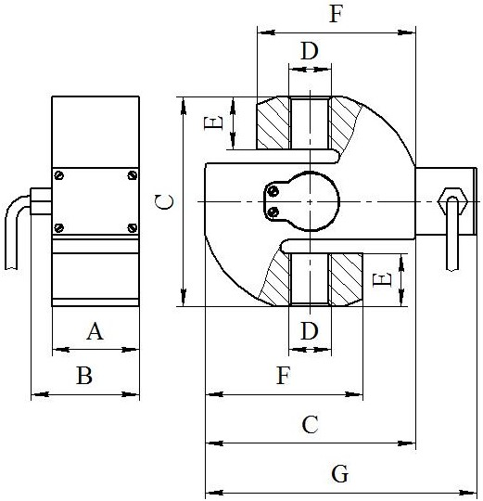

Максимальная нагрузка, т | A, мм | B, мм | С, мм | D, мм | E, мм | F, мм | G, мм
0,1; 0,2 | 28 | 60 | 70 | М12×1,5 | 15 | 70 | 110
0,5; 1,0; 2,0 | 36 | 60 | 70 | М20×1,5 | 15 | 70 | 110
5,0 | 50 | 62 | 120 | М24 | 30,5 | 90 | 155
10,0 | 74 | 80 | 140 | М30×2 | 32 | 108 | 175

Приложение Б.1

Рекомендованные узлы встройки датчиков на растяжение

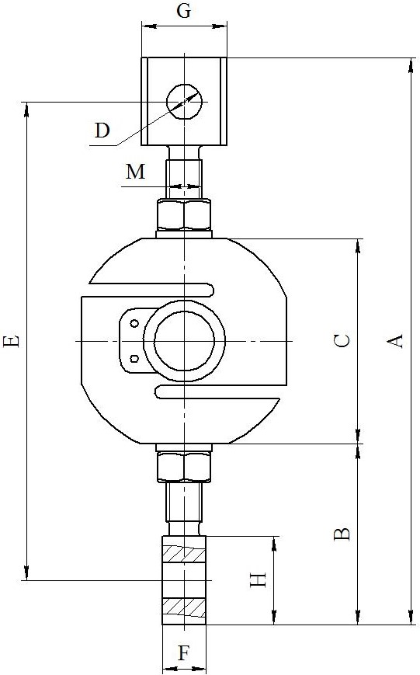

Обозначение при заказе | Максимальная нагрузка, т | А, мм | В, мм | С, мм | D, мм | Е, мм | F, мм | G, мм | Н, мм | М, мм
УВД 4508/469 | 0,1; 0,2 | 193 | 30 | 70 | 12 | 163 | 15 | 29 | 30 | М12×1,5
УВД 4508/469-01 | 0,5; 1,0; 2,0 | 177 | 30 | 70 | 12 | 147 | 24 | 29 | 30 | М20×1,5
УВД 4508/091 | 5,0 | 348 | 80 | 120 | 30 | 268 | 34 | 69 | 80 | М24
УВД 4508/091-01 | 10,0 | 366 | 80 | 140 | 30 | 286 | 34 | 69 | 80 | М30×2

Приложение Б.2.1

Рекомендованные узлы встройки датчиков на сжатие
(максимальная нагрузка 0,1÷2,0т)

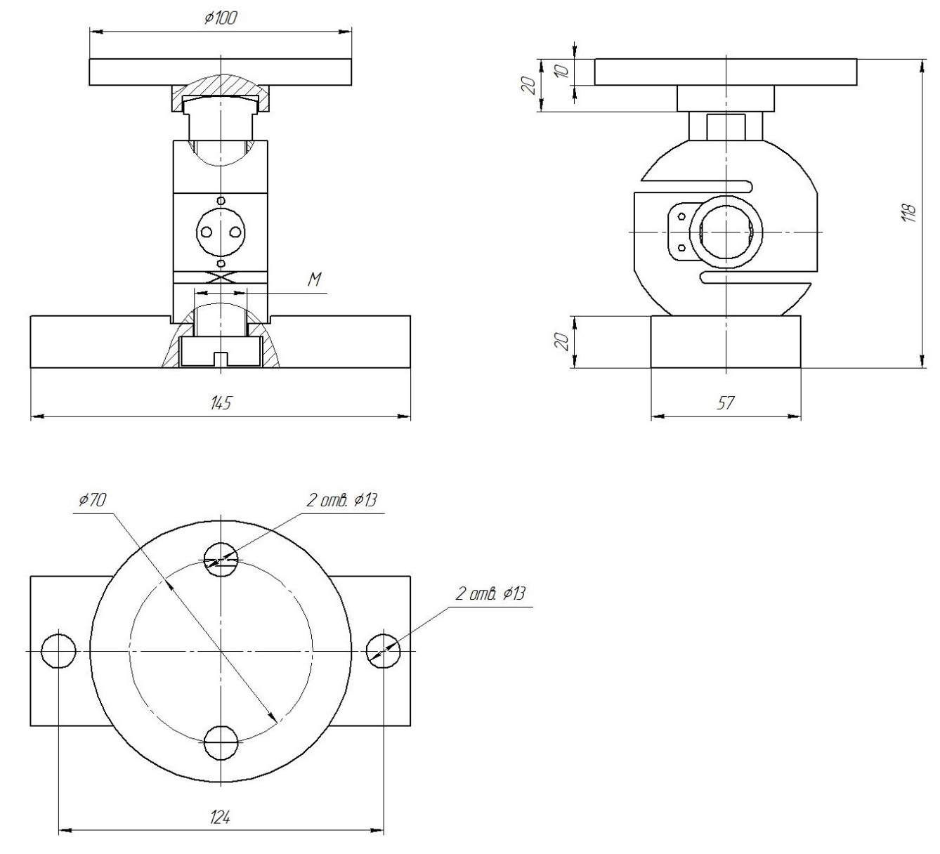

Обозначение при заказе | Максимальная нагрузка, т | М, мм
УВД 4508/470 | 0,1; 0,2 | М12×1,5
УВД 4508/470-01 | 0,5; 1,0; 2,0 | М20×1,5

Приложение Б.2.2

Рекомендованные узлы встройки датчиков на сжатие
(максимальная нагрузка 5,0÷10,0т)

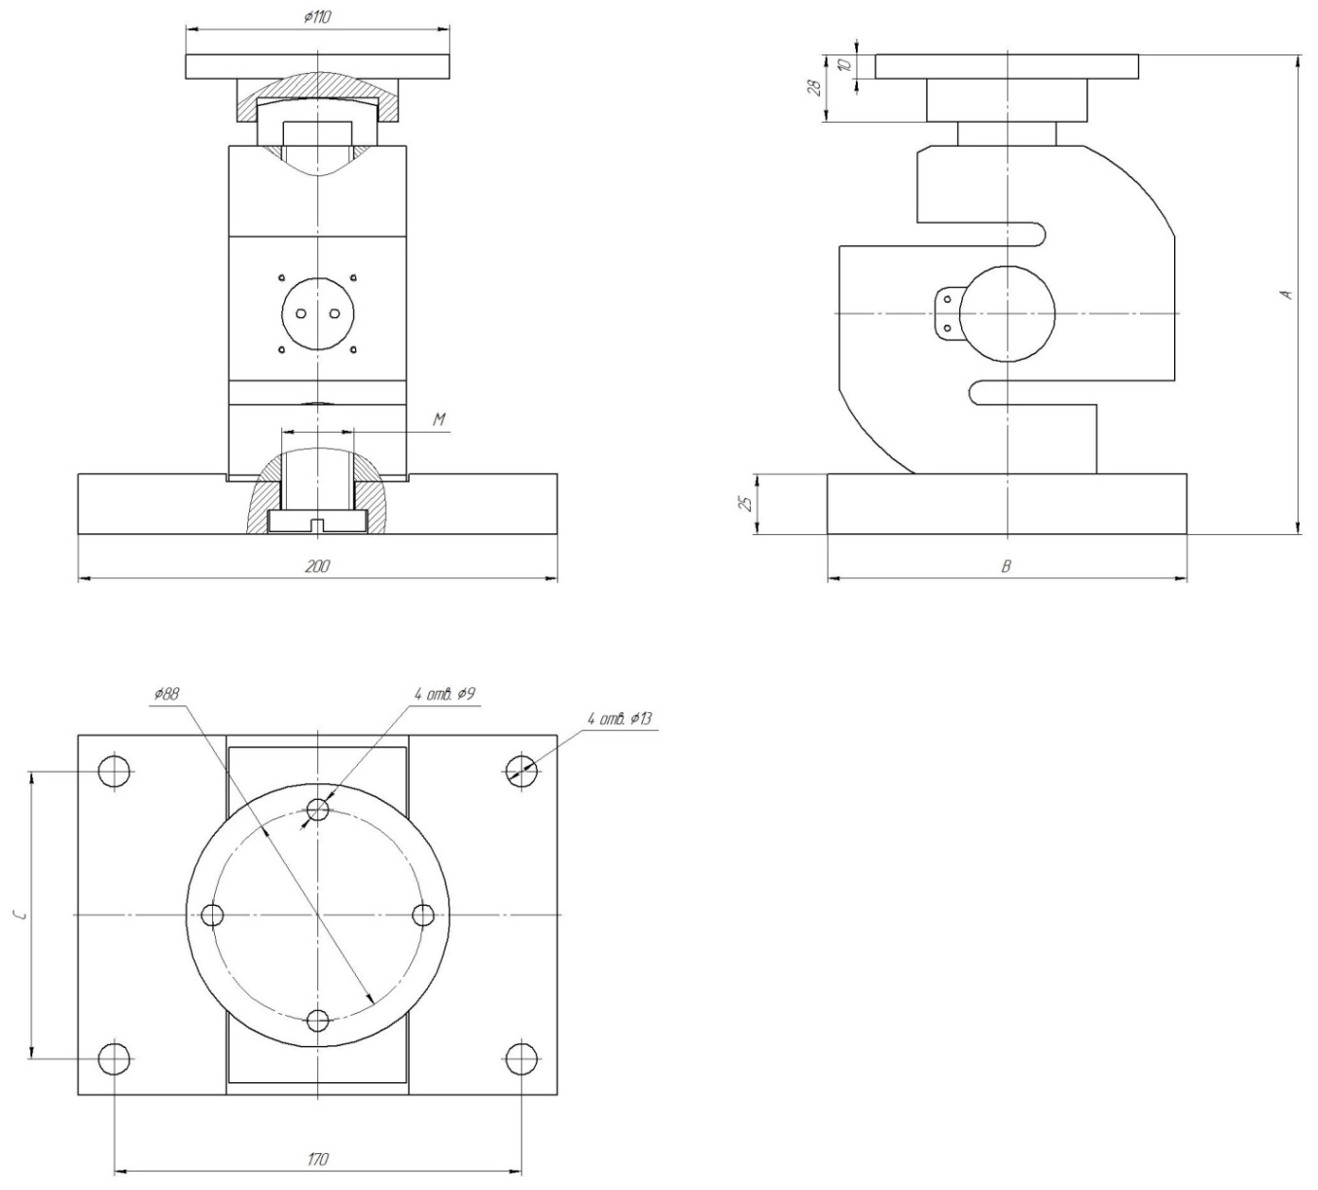

Обозначение при заказе | Максимальная нагрузка, т | А, мм | В, мм | С, мм | М, мм
УВД 4508/470-02 | 5,0 | 180 | 100 | 70 | М24
УВД 4508/470-03 | 10,0 | 200 | 150 | 120 | М30×2

Приложение В

Схема подключения датчика с кабельным выводом
(четырехпроводная)

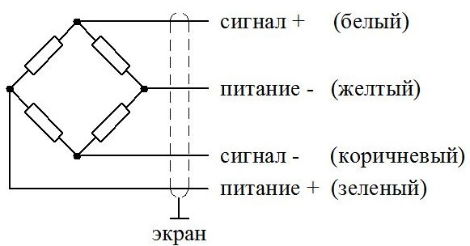

Схема подключения датчика с кабельным выводом
(шестипроводная)

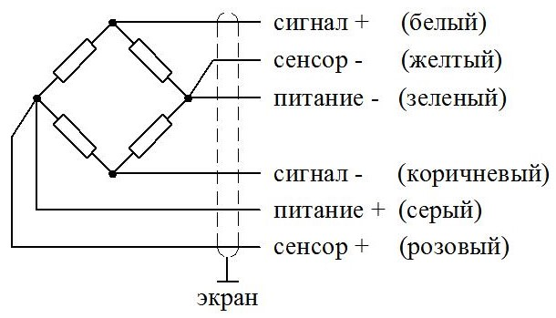

Схема подключения датчика с разъемом

